附件

陕西省辐射类建设项目
行政许可及服务事项办理指南（修订）

一、辐射类建设项目环境影响评价审批办理指南（见附件1）
二、在野外进行放射性同位素示踪试验审批办理指南（见附件2）
三、辐射安全许可办理指南（见附件3）
四、放射性核素排放许可办理指南（见附件4）
五、放射性同位素转让审批办理指南（见附件5）
六、放射性同位素进（出）口及废旧放射源回收（收贮）备案办理指南（见附件6）
七、放射性同位素跨省转移（异地使用）备案办理指南（见附件7）
八、放射性同位素和射线装置省内转移（异地使用）备案办理指南（见附件8）
九、放射性同位素与射线装置豁免备案办理指南（见附件9）
十、放射源编码指南（见附件10）
十一、辐射安全和防护状况年度评估报告编制格式（见附件11）
十二、其他事项说明（见附件12）
附件1

辐射类建设项目环境影响评价
审批办理指南

一、行政许可名称：辐射类建设项目环境影响评价审批
二、法律法规依据
（一）《中华人民共和国环境保护法》
（二）《中华人民共和国放射性污染防治法》
（三）《中华人民共和国环境影响评价法》
（四）《放射性同位素与射线装置安全和防护条例》
（五）《建设项目环境保护管理条例》
（六）《陕西省放射性污染防治条例》
（七）《陕西省实施<中华人民共和国环境影响评价法>办法》
（八）《放射性同位素与射线装置安全许可管理办法》
（九）《建设项目环境影响评价分类管理名录》
（十）《国务院办公厅关于全面实行行政许可事项清单管理的通知》（国办发〔2022〕2号）
（十一）《国务院关于深化“证照分离”改革进一步激发市场主体发展活力的通知》（国发〔2021〕7号 ）
（十二）《陕西省人民政府关于委托一批行政许可事项的决定》（陕西省人民政府令 第235号）
（十三）《矿产资源开发利用辐射环境监督管理名录》（生态环境部公告 2020年第54号）
三、审批范围及权限
省市分级审批名录见附件1-1。
四、申请程序
（一）环评文件编制。环境影响报告书(表)由建设单位自行编制或委托技术机构编制；环境影响登记表由建设单位自行填报。
（二）线上申报与资料提交。所有审批的环境影响报告书（表），建设单位在“陕西政务服务网”（网址：https://zwfw.shaanxi.gov.cn）（或市级政务服务网）中提出申请并提交材料，同时向陕西省政务服务中心综合窗口（或市级政务受理窗口）提交内容相一致的PDF电子版和纸质材料（涉密项目除外）。环境影响登记表由建设单位在“建设项目环境影响登记表备案系统”（网址：https://beian.china-eia.com）中登记备案。
（三）技术评估。审批部门在审批辐射类建设项目环境影响报告书、环境影响报告表之前，可委托技术机构进行技术评估，并提出书面评估报告；或者组织专家（组）进行技术评审，提出专家（组）意见。
（四）行政审查与批复。通过审查符合条件的，予以批复并公告。不符合条件的，书面通知申请单位并说明理由。
五、申请资料及说明
（一）申请资料清单：
1.建设项目环境影响评价报批申请文件；
2.环境影响报告书（表）；
3.关于建设项目环境影响报告书（表）中删除不宜公开信息的说明；
4.公众参与说明（环境影响报告书项目）。
（二）申请资料说明：
1.申请文件
要求:由项目单位提交正式红头申请文件，内容包括申请办理的事项、联系人、联系电话等，并加盖单位公章。
2.环境影响报告书（表）
要求：环境影响报告书（表）应由具备环境影响评价技术能力的单位编制。
3.关于建设项目环境影响报告书（表）中删除不宜公开信息的说明
要求:具体格式内容及相关要求见附件1-2。
4.公众参与说明（环境影响报告书项目）
要求:按照《环境影响评价公众参与办法》（生态环境部令 第4号）的要求开展公众参与工作；并按照《生态环境部关于发布配套文件的公告》（生态环境部公告 2018年 第48号）要求编制公众参与说明。
六、审批时限
审批环境影响报告书的期限，依法不超过60个工作日；审批环境影响报告表的期限，依法不超过30个工作日。（技术评估时间不计入审批时限）。
七、辐射类建设项目环境影响报告书(表)审批办理流程图
见附件1-3。
附件1-1
辐射类环境影响评价文件省、市分级审批名录
项目  类别 | 审批权限及范围 |  | 职权  来源 | 法规政策依据
核技  术利  用类  建设  项目 | 省级 | 生产放射性同位素（核技术利用）；使用Ⅰ类、Ⅱ类、Ⅲ类放射源；销售（含建造）、使用Ⅰ类射线装置；甲级、乙级（医用）非密封放射性物质工作场所；由国务院或国务院有关部门审批的伴生放射性矿开发利用项目。 | 法定 | 《中华人民共和国放射性污染防治法》《陕西省生态环境厅审批环境影响评价文件的建设项目目录（2021年本）》
核技  术利  用类  建设  项目 | 市级 | 生产、使用Ⅱ类射线装置及其退役项目;乙级（非医用）、丙级非密封放射性物质工作场所；国务院或国务院有关部门审批除外的伴生放射性矿开发利用项目。 | 下放 | 《陕西省人民政府关于委托一批行政许可事项的决定》（陕西省人民政府令 第235号）  《陕西省生态环境厅审批环境影响评价文件的建设项目目录（2021年本）》
电磁类建设  项目 | 省级 | 500千伏及以上和跨市（区）的输变电项目；涉及环境敏感区的广播电视台、差转台、卫星地球上行站、雷达系统；涉及环境敏感区的100千瓦及以上电视塔台项目。 | 法定 | 《中华人民共和国环境影响评价法》（2018年修订）  《陕西省生态环境厅审批环境影响评价文件的建设项目目录（2021年本）》
电磁类建设  项目 | 市级 | 非跨市区的330千伏（含）及以下输变电工程；不涉及环境敏感区的广播电台、差转台、卫星地球上行站、雷达系统；涉及环境敏感区且100千瓦以下和不涉及敏感区的电视塔台项目。 | 下放 | 《陕西省生态环境厅审批环境影响评价文件的建设项目目录（2021年本）》。
说明：1.对一份报告书（表）中同时存在不同许可权限的，按最高类别的审批权限执行。
2.环境影响登记表按相关规定办理。
附件1-2

关于建设项目环境影响评价文件中
删除不宜公开信息的说明

按照《环境影响评价公众参与办法》（生态环境部令 第4号）和《建设项目环境影响评价政府信息公开指南（试行）》（环办〔2013〕103号）要求，现就有关情况说明如下：
一、我公司《XX项目环境影响报告书（表）》由XX公司编制完成，经审查，与项目实际相符。我公司已于20XX年X月X日在XX网站（http://www.XXXX.com/XXXXXXX^{①}）公开了拟报批的环境影响报告书（表）。
二、我公司报批的《XX项目环境影响报告书（表）》中，不含涉及国家秘密、商业秘密、个人隐私以及国家安全、公共安全、经济安全和社会稳定等内容。我公司《XX项目环境影响报告书（表）》报批前公示版、报批电子版和报批纸质版三者内容一致。
三、我公司环境影响报告书（表）报批前公开版、报批电子版或报批纸质版中，因涉及商业秘密等内容，进行了部分删减，具体删减情况及理由如下：
（一）……
1.
2.
（二）……
1.

XX单位（印章）
20XX年X月X日

注：1、第一条中网址应为具体网址，按照网址打开应看到公示具体页面。
2、根据是否删减，在两种模板中选择其一填写。
3、如有删减，应在第三条中分别描述报批前公开版、报批电子版和
报批纸质版中的删减情况及理由。
附件1-3
辐射类建设项目环境影响报告书(表)审批办理流程图
建设单位编制或委托环评技术机构编制建设项目环境影响报告书（表）
1、建设项目环境影响报告书（表）报批申请书； 2、建设项目环境影响报告书（表）； 3、关于建设项目环境影响评价文件中删除不宜公开信息的说明； 4公共参与说明（仅限环境影响报告书）

陕西政务服务网
通过 不予通过 补齐
建设单位向陕西省政务服务中心递交纸质版材料
不属于本行政机关职责范围（5个工作日内一次性告知）

申请材料不齐全不符合法定形式（5个工作日内一次性告知）
受理

收到纸质版材料受理公示（环境影响报告书10个工作日；环境影响报告表5个工作日）

技术评估（技术评估时间依法不计入审批时间）

省生态环境环境厅业务处初审

建设项目环境影响报告书
建设项目环境影响报告表
审查
省生态环境厅环境影响评价委员会审查委员会议
省生态环境厅业务处处务会议
依法环境影响报告书审批不超过60个工作日，环境影响报告表审批不超过30个工作日（依法需要听证、专家评审、技术评估的，所需时间不计算在审批时限内）

拟审批前公示（5个工作日）

省生态环境厅作出准予行政许可决定或不予行政许可
决定
审批公告（审批决定之日起7个工作日）
省生态环境厅将决定书面送达至陕西省政服务中心 陕西省政务服务中心通知企业领取行政许可文件
送达
附件2

在野外进行放射性同位素示踪试验审批办事指南

一、事项名称：在野外进行放射性同位素示踪试验审批
二、法律法规依据：
1.《放射性同位素与射线装置安全和防护条例》
2.《放射性同位素与射线装置安全许可管理办法》
3.《陕西省人民政府关于委托一批行政许可事项的决定》（陕西省人民政府令 第235号）
三、审批范围及权限：
拟在陕西省境内开展野外放射性同位素示踪试验的持有《辐射安全许可证》的单位。委托设区的市级生态环境部门审批。
四、申请程序
（一）按照环境影响评价文件审批权限及要求对在野外进行放射性同位素示踪环境影响评价文件进行审批。
（二）线上申报与资料提交。申请单位需在市级政务服务网中提出申请并提交材料，同时向市级政务受理窗口提交内容相一致的PDF电子版和纸质材料（涉密项目除外）。
（三）行政审查与批准。符合条件的，予以批准。不符合条件的，书面通知申请单位并说明理由。
五、申请资料及说明
（一）申请资料清单：
1.野外进行放射性同位素示踪实验申请表；
2.经审批的环境影响评价文件。
（二）申请资料说明：
1.野外进行放射性同位素示踪实验申请表
要求：具体格式内容及相关要求见附件2-1。
2.经审批的环境影响评价文件
要求：环境影响评价文件相关要求见附件1。试验有可能造成跨省界环境影响的，其环评报告表应当报国务院生态环境主管部门商同级有关部门审查批准。
六、审批时限：
2个工作日（依法需要听证、招标、拍卖、检验、检测、检疫、鉴定、专家评审、实地踏查等所需时间不计算在审查期限内。）
七、办理流程图：
见附件2-2。

附件2-1
野外进行放射性同位素示踪实验审批申请表
编号：
申请单位  （公章） |  |  | 联系人 |  |  | 联系电话
单位地址 |  |  |  |  |  | 邮 编
试验地点
同位素名称 | 化合物形式 | 用量(Bq) |  |  | 物理状态(气、液、固)
实验的内容
和必要性
实验对环境的影响分析
实验中采取的环境保护措施和预期效果
实验可能产生的放射性废物(液)及处理情况
申请材料 | □ 环境影响评价文件
许可决定送达  方式 | □ 邮寄 □ 自行领取 □ 其他送达方式：
我特此确认，本申请表所填写内容及所附文件和材料均为真实的。我对本单位所提交的材料的真实性负责，并承担内容不实之后果。
法人代表（单位负责人）： （签字/盖章）
日期：

附件2-2
在野外进行放射性同位素示踪试验审批办理流程图
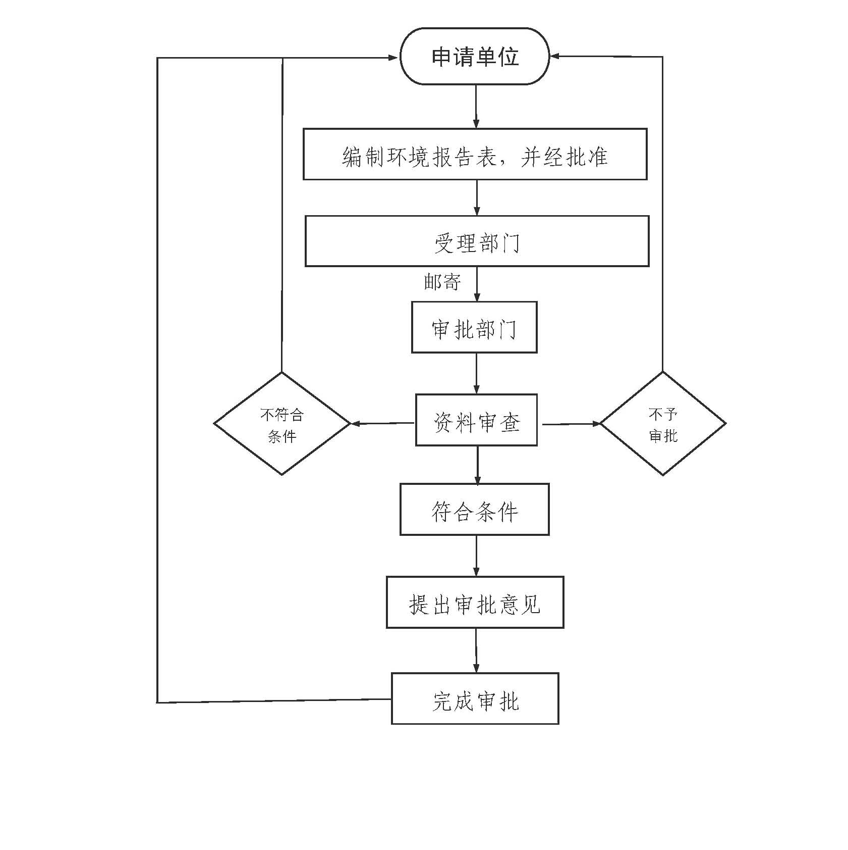
附件3

辐射安全许可办理指南

一、项目名称 辐射安全许可
二、法律法规依据
（一）《中华人民共和国放射性污染防治法》
（二）《放射性同位素与射线装置安全和防护条例》
（三）《陕西省放射性污染防治条例》
（四）《放射性同位素与射线装置安全许可管理办法》
（五）《生态环境部关于废止、修改部分规章的决定》（中华人民共和国生态环境部令 第7号）
（六）《国务院办公厅关于全面实行行政许可事项清单管理的通知》（国办发〔2022〕2号 ）
（七）《陕西省人民政府办公厅关于全面实行行政许可事项清单管理的通知》（陕政办发〔2022〕27号）
三、审批范围及权限
医疗使用Ⅰ类放射源，销售和使用Ⅱ类、Ⅲ类、Ⅳ类、Ⅴ类放射源，乙级、丙级非密封放射性物质工作场所，生产、销售、使用Ⅱ类、Ⅲ类射线装置单位的辐射安全许可证。辐射安全许可省、市分级审批权限见附件3-1。
四、申请事项分类
辐射安全许可申请事项分为申请、重新申请、延续申请、变更申请和注销申请五种类型。
五、申请流程
（一）线上申报与资料提交。申请事项均需在“全国核技术利用辐射安全申报系统”（网址：http://rr.mee.gov.cn）及“陕西政务服务网”（网址：https://zwfw.shaanxi.gov.cn）（或市级政务服务网）中提出申请并提交资料，并向陕西省政务服务中心综合窗口（或市级政务受理窗口）提交内容相一致的PDF电子版材料和纸质资料。
（二）现场核查。在做出行政许可决定前，审批部门可委托技术机构或自行组织专家进行现场核查，提出书面核查报告或专家组意见。专家审查和现场核查时间不超过30日。省级审批部门辐射安全许可现场核查名录见附件3-5，各市生态环境局（行政审批局）制定本级辐射安全许可现场核查名录。
（三）行政审查与批复。通过审查符合条件的，予以批复并公告。不符合条件的，书面通知申请单位并说明理由。
六、申请资料及说明
（一）申请辐射安全许可证
1.申请资料清单：
（1）辐射安全许可证申请文件；
（2）《辐射安全许可证申请表》；
（3）辐射安全与环境保护管理机构文件；
（4）相关管理制度、辐射安全防护措施及辐射事故应急预案等；
（5）市场主体环境信用承诺书；
（6）全套材料扫描件（PDF格式）电子版光盘（此项各单位可按本级要求执行）。
其中，销售类核技术利用单位（不含辐射工作场所的）申请辐射安全许可证所需材料单列于本章第六部分。
2.申请资料说明：
（1）辐射安全许可证申请文件
要求：申请文件必须符合国家公文格式，套版头、有发文编号等，申请事项应表述准确，并加盖单位公章。具体格式及内容见附件3-2。
（2）《辐射安全许可证申请表》
要求：该表需登录国家核技术利用辐射安全申报系统（网址http://rr.mee.gov.cn/），按照系统提示及要求填写完整，提交后在“查看”中点击“打印”自动生成。申请表须有单位法定代表人签名并加盖单位公章。
（3）单位辐射安全与环境保护管理机构文件
要求：申请单位印发的成立辐射安全与环境保护管理机构的正式文件，文件中需明确辐射安全管理机构及专（兼）职管理人员职责。
（4）相关管理制度、辐射安全防护措施及辐射事故应急预案等
要求：按照法规规定的活动种类和范围，提交满足许可证申请条件中有关规定的证明材料。
（5）市场主体环境信用承诺书
要求：具体格式内容及相关要求见附件3-3。
（6）全套申请材料扫描件（PDF格式）电子版光盘
要求:电子版资料应与政务服务网提交材料一致，并按照申请材料清单顺序扫描成PDF格式文件（单个文件大小不得超过150MB)，刻录成光盘。
（二）重新申请辐射安全许可证
1.申请资料清单：
（1）辐射安全许可证重新申请文件；
（2）《辐射安全许可证申请表》；
（3）免于编制环境影响评价文件的新增项目辐射安全分析报告；
（4）涉及退役治理的核技术利用项目清洁解控证明材料；
（5）市场主体环境信用承诺书；
（6）全套申请材料扫描件（PDF格式）电子版光盘（此项各单位可按本级要求执行）。
2.申请资料说明：
（1）辐射安全许可证重新申请文件
要求：申请文件必须符合国家公文格式，套版头、有发文编号等，申请事项应表述准确，并加盖单位公章。具体格式及内容见附件3-2。
（2）《辐射安全许可证申请表》
要求：该表需登录国家核技术利用辐射安全申报系统（网址http://rr.mee.gov.cn/），按照系统提示及要求填写完整，提交后在“查看”中点击“打印”自动生成。申请表须有法定代表人签字并加盖单位公章（仅提供与申请内容相关表格页，空白表页无需提交）。
（3）免于编制环境影响评价文件的新增项目辐射安全分析报告
要求：在已许可场所增加不超出已许可活动种类且不高于已许可范围等级的核素或射线装置项目，可免于编制环境影响评价文件，须提交新增项目的辐射安全分析报告，以证明各项辐射安全与防护设施、措施能够满足新增项目的辐射安全防护要求。辐射安全分析报告的格式与内容见附件3-4。
（4）涉及退役治理的核技术利用项目清洁解控证明材料；
要求：部分终止核技术利用项目，包括制备PET用放射性药物；乙级非密封放射性物质工作场所；使用Ⅰ类、Ⅱ类、Ⅲ类放射源可能存在污染的；使用Ⅰ类、Ⅱ类射线装置（X射线装置和粒子能量高于10Mev的电子加速器）存在污染的项目，应当依法实施退役，并提供达到清洁解控水平的证明材料。丙级非密封放射性物质工作场所、使用Ⅰ类、Ⅱ类、Ⅲ类放射源不存在污染的核技术利用项目应提供退役环境影响登记表备案文件。
（5）市场主体环境信用承诺书
要求：具体格式内容及相关要求见附件3-3。
（6）全套申请材料扫描件（PDF格式）电子版光盘
要求：电子版资料应与政务服务网所提交的材料一致，并按照申请材料清单顺序扫描成PDF格式（单个文件大小不得超过150MB)，刻录光盘。
（三）延续申请辐射安全许可证
1.申请资料清单：
（1）辐射安全许可证延续申请文件；
（2）《辐射安全许可证延续申请表》；
（3）许可证有效期内的辐射安全与防护工作总结；
（4）辐射环境监测报告；
（5）市场主体环境信用承诺书；
（6）全套申请材料扫描件（PDF格式）电子版光盘（此项各单位可按本级要求执行）。
2.申请资料说明：
（1）辐射安全许可证延续申请文件
要求：延续申请须在许可证届满30日前提交，申请文件必须符合国家公文格式，套版头、有发文编号等，申请事项应表述准确，并加盖单位公章。具体格式及内容见附件3-2。
备注：未按规定时限提交延续申请的，辐射安全许可证届满后应按法规要求注销辐射安全许可证。仍需继续开展核技术利用的单位，须按新申请辐射安全许可证的相关要求办理，并附许可证有效期内的辐射安全与防护工作总结和辐射环境监测报告。
（2）《辐射安全许可证延续申请表》
要求：应提交加盖本单位公章的《辐射安全许可证延续申请表》，该表需登录国家核技术利用辐射安全申报系统（网址http://rr.mee.gov.cn/），按照系统提示及要求填写完整并提交后，在“查看”中点击“打印”自动生成。
（3）许可证有效期内的辐射安全与防护工作总结
要求：应包括持证期间核技术利用项目开展情况；辐射安全和防护设施的运行与维护情况；辐射安全管理制度落实情况；辐射工作人员培训及职业健康管理情况；辐射事故应急管理情况；以及最近一次生态环境主管部门现场检查及整改要求的落实情况等。
（4）辐射环境监测报告
要求：具有辐射环境监测资质的监测机构出具的近一年以内辐射环境监测报告。
（5）市场主体环境信用承诺书
要求：具体格式内容及相关要求见附件3-3。
（6）全套申请材料扫描件（PDF格式）电子版光盘
要求：电子版资料应与政务服务网所提交的材料一致，并按照申请材料清单顺序扫描成PDF格式（单个文件大小不得超过150MB)，刻录光盘。
（四）变更辐射安全许可证
1.申请资料清单：
（1）辐射安全许可证变更申请文件；
（2）《辐射安全许可证变更申请表》；
（3）市场主体环境信用承诺书；
（4）全套申请材料扫描件（PDF格式）电子版光盘（此项各单位可按本级要求执行）。
2.申请资料说明：
（1）辐射安全许可证变更申请文件
要求：申请文件必须符合国家公文格式，套版头、有发文编号等，申请事项应表述准确，并加盖单位公章。具体格式及内容见附件3-2。
（2）《辐射安全许可证变更申请表》
要求：应提交加盖本单位公章的《辐射安全许可证变更申请表》，该表需登录国家核技术利用辐射安全申报系统（网址http://rr.mee.gov.cn/），按照系统提示及要求填写完整并提交后，在“查看”中点击“打印”自动生成。
（3）市场主体环境信用承诺书
要求：具体格式内容及相关要求见附件3-3。
（4）全套申请材料扫描件（PDF格式）电子版光盘
要求：电子版资料应与政务服务网所提交的材料一致，并按照申请材料清单顺序扫描成PDF格式（单个文件大小不得超过150MB)，刻录成光盘。
（五）注销辐射安全许可证
1.申请资料清单：
（1）辐射安全许可证注销申请文件；
（2）《辐射安全许可证注销申请表》；
（3）涉及退役治理的核技术利用项目清洁解控证明材料；
（4）市场主体环境信用承诺书；
（5）全套申请材料扫描件（PDF格式）电子版光盘（此项各单位可按本级要求执行）。
2.申请资料说明：
（1）辐射安全许可证注销申请文件
要求：申请文件必须符合国家公文格式，套版头、有发文编号等，申请事项应表述准确，并加盖单位公章。具体格式及内容见附件3-2。
（2）《辐射安全许可证注销申请表》
要求：应提交加盖本单位公章的《辐射安全许可证注销申请表》，该表需登录国家核技术利用辐射安全申报系统（网址http://rr.mee.gov.cn/），按照系统提示及要求填写完整并提交后，在“查看”中点击“打印”自动生成。
（3）涉及退役治理的核技术利用项目清洁解控证明材料
要求：包括制备PET用放射性药物；乙级非密封放射性物质工作场所；使用Ⅰ类、Ⅱ类、Ⅲ类放射源可能存在污染的；使用Ⅰ类、Ⅱ类射线装置（X射线装置和粒子能量高于10Mev的电子加速器）存在污染的项目，应当依法实施退役，并提供达到清洁解控水平的证明材料。丙级非密封放射性物质工作场所、使用Ⅰ类、Ⅱ类、Ⅲ类放射源不存在污染的核技术利用项目应提供退役环境影响登记表备案文件。
（4）市场主体环境信用承诺书
要求：具体格式内容及相关要求见附件3-3。
（5）全套申请材料扫描件（PDF格式）电子版光盘
要求:电子版资料应与政务网所提交的材料一致，并按照申请材料清单顺序扫描成PDF格式（单个文件大小不得超过150MB)，刻录成光盘。
（六）销售类核技术利用单位（不含辐射工作场所的）辐射安全许可证
1.申请资料清单：
（1）辐射安全许可证申请文件；
（2）《辐射安全许可证申请表》；
（3）辐射安全与环境保护管理机构文件；
（4）辐射安全管理制度；
（5）市场主体环境信用承诺书；
（6）全套材料扫描件（PDF格式）电子版光盘（此项各单位可按本级要求执行）。
2.申请资料说明：
（1）辐射安全许可证申请文件；
要求：申请文件必须符合国家公文格式，套版头、有发文编号等，申请销售内容和规模应表述准确，明确安装调试、放射源运输、贮存等责任，并加盖单位公章。具体格式及内容见附件3-2。
（2）《辐射安全许可证申请表》；
要求：该表需登录国家核技术利用辐射安全申报系统（网址http://rr.mee.gov.cn/），按照系统提示及要求填写完整，提交后在“查看”中点击“打印”自动生成。申请表须有法定代表人签字并加盖单位公章（仅提供与申请内容相关表格页，空白表页无需提交，台账明细无须填写）。
（3）辐射安全与环境保护管理机构文件；
要求：申请单位印发的成立辐射安全与环境保护管理机构的正式文件，文件中需明确辐射安全管理机构及专（兼）职管理人员职责。
（4）辐射安全管理制度
要求:满足许可证申请条件中有关规定的证明材料，并明确安装、调试，放射源的运输、贮存等活动的辐射安全责任，须提供射线装置或放射源的委托代理协议。
（5）市场主体环境信用承诺书
要求：具体格式内容及相关要求见附件3-3。
（6）全套材料扫描件（PDF格式）电子版光盘
要求:电子版资料应与政务网所提交的材料一致，并按照申请材料清单顺序扫描成PDF格式（单个文件大小不得超过150MB)，刻录成光盘。
七、审查时限
辐射安全许可的审查时限，依法不超过20个工作日（现场核查时间不计入审批时限）。
八、辐射安全许可办理流程图
省级审批部门辐射安全许可办理流程图见附件3-6，各市可参照执行。
附件3-1

辐射安全许可省、市分级审批权限
审批部门 | 活动种类和范围 | 权力来源 | 法规政策依据
省生态环境厅 | 医疗使用Ⅰ类放射源，使用Ⅱ类、Ⅲ类放射源，医用乙级非密封放射性物质工作场所单位的辐射安全许可证。 | 法定 | 《放射性同位素与射线装置安全和防护条例》（国务院令第449号）
市（区）生态  环境局 | 销售Ⅱ类、Ⅲ类、Ⅳ类、Ⅴ类放射源，使用Ⅳ类、Ⅴ类放射源；生产、销售、使用Ⅱ、Ⅲ类射线装置；非医用乙级,丙级非密封放射性物质工作场所辐射安全许可证。 | 法定  委托 | 《放射性同位素与射线装置安全许可管理办法》  《国务院办公厅关于全面实行行政许可事项清单管理的通知》（国办发〔2022〕2号 ）  陕西省人民政府办公厅关于全面实行行政许可事项清单管理的通知（陕政办发〔2022〕27号）
说明：一个辐射工作单位生产、销售、使用多类放射源、射线装置或者非密封放射性物质的，按照其生产、销售、使用类别的最高审批权限办理辐射安全许可证，且只需要申请一个许可证。
附件3-2

辐射安全许可申请事项文件模板

XXXX单位（红头）
XX〔20XX〕XX号

关于办理（含重新申请、延续、变更、
注销）辐射安全许可证的请示

陕西省生态环境厅(XX市生态环境局或行政审批局）：
正文包括：
1.申请：XXX单位拟从事核技术利用项目，依据《中华人民共和国放射性污染防治法》《放射性同位素与射线装置安全和防护条例》等法律法规规定，已履行了环境影响评价手续（说明环境影响评价文件审批项目内容、规模、批复文号及备案项目内容、规模和备案号等相关情况；申请的活动种类、范围及相关内容；满足申请辐射安全许可证必须具备的人员（培训类别及合格人数、设备、防护等相关条件情况）。以上各项资料内容均真实、准确、有效，符合《放射性同位素与射线装置安全许可管理办法》规定的申请许可证条件，现申请办理辐射安全许可证。
2.重新申请：XXX单位于某年某月某日申请了辐射安全许可证（现持辐射安全许可证许可的种类和范围，持证期间履行辐射安全主体责任、环境监测、人员体检、个人剂量、年度评估报告及系统数据维护，有无违法违规行为等情况），现因（原因），拟对原许可范围进行（增、改、扩或终止），增、改、扩、终止项目的环评情况说明（环评文件审批内容、规模、批复号、备案号或安全分析报告）。依据《放射性同位素与射线装置安全和防护条例》的有关规定，需重新申请辐射安全许可证。以上各项资料内容真实、准确、有效，符合《放射性同位素与射线装置安全许可管理办法》规定的重新申请许可证条件，现申请办理辐射安全许可证。
3.延续：XXX单位于某年某月某日申请办理了辐射安全许可证，该证于某年某月某日有效期届满，届时，拟继续从事相关核技术利用活动。依据《放射性同位素与射线装置安全和防护条例》的有关规定，需申请延续辐射安全许可证。持证期间开展的辐射工作情况（说明核技术项目已经开展的情况、履行辐射安全主体责任、环境监测、人员体检、个人剂量、年度评估报告及系统数据维护，有无违法违规行为及整改落实等情况）。以上各项资料内容真实、准确、有效，符合《放射性同位素与射线装置安全许可管理办法》规定的延续许可证条件，现申请延续辐射安全许可证。
4.变更：XXX单位于某年某月某日申请办理了辐射安全许可证（许可的活动种类范围，许可证号），现因（原因），需对原许可证（单位名称，注册地址或法人代表等）进行变更。具体变更事以法定代表人变更为例（法定代表人由“XXX”变更为“XXX”）。依据《放射性同位素与射线装置安全和防护条例》和《放射性同位素与射线装置安全许可管理办法》的有关规定，特提交变更辐射安全许可证申请。以上各项资料内容真实、准确、有效，符合《放射性同位素与射线装置安全许可管理办法》规定的变更许可证条件，现申请变更辐射安全许可证。
5.注销：XXX单位于某年某月某日申请办理了辐射安全许可证（许可的事项），现因（注销原因），需注销辐射安全许可证。持证期间，核技术利用项目的开展情况及辐射安全防护情况、废旧放射源回收情况及场所退役治理情况（退役环评批复、清洁解控证明材料）。以上各项资料内容真实、准确、有效， 符合《放射性同位素与射线装置安全许可管理办法》规定的注销许可证条件，现申请注销射安全许可证。
附件：申请资料目录
联 系 人：xxx
联系方式：xxx

单位（盖章）
年 月 日

附件3-3

市场主体环境信用承诺书

为推进生态文明建设，努力营造诚实守信的社会环境，强化诚信意识，恪守环保信用，本单位自愿承诺，坚持守法生产经营，并自觉履行以下生态环境保护法律义务和社会责任。
一、依法申请办理环境保护行政许可，保证向生态环境行政机关提供的资料合法、真实、准确、完整、有效。
二、严格遵守国家和陕西省有关环境保护和放射性污染防治的法律、法规、规章、标准和政策规定，依法从事生产经营活动。
三、深入开展环境宣传教育，倡导绿色发展理念，建立环境保护和辐射安全防护责任制度，积极实施清洁生产，减少污染排放并合法排污，制定突发环境事件预案，依法公开环境信息，自觉接受生态环境保护行政主管部门的监督检查。
四、自觉接受社会监督，将诚信理念贯穿于企业生产经营全过程，积极履行环境保护和放射性污染防治社会责任。
五、若违反本承诺，除依照《中华人民共和国环境保护法》《中华人民共和国放射性污染防治法》等有关法律、法规规定接受行政处罚外，自愿接受惩戒和约束，并依法承担赔偿责任和刑事责任。
六、本单位同意将此《市场主体环境信用承诺书》上网公示，并将信用承诺和践诺信息纳入陕西省公共信用信息平台，接受社会监督。
承诺单位（盖章）：XXXXX
统一社会信用代码：XXXXXXXXX
法定代表人（或授权人签字或盖章）：XXXXXX
法定代表人身份号码：XXXXXXXXXXXX
承诺用途：辐射安全许可申请(重新、延续等)

承诺日期：XX年XX 月 XX日
附件3-4

辐射安全分析材料的格式与内容

1.概述
1.1 项目概况
简要介绍项目名称、地点、建设规模、投资额度、建设性质，给出项目地理位置图和周边环境关系图。
1.2控制标准
列出本项目需遵守执行的国家相关标准及相关辐射工作人员和公众的辐射剂量约束限值、辐射工作场所环境辐射水平、表面污染控制水平、污染物浓度（比活度）等控制要求。
2.源项分析
2.1项目规模与基本参数
包括放射源的核素名称、活度、数量等；非密封放射性物质的核素名称、活度（比活度）、物理状态、日等效最大操作量、操作时间、年最大用量、毒性因子和操作方式等；射线装置的名称、型号、类型、射线种类、能量、电压、束流强度、有用线束范围、额定辐射输出剂量率和泄漏射线剂量率，增项后的最大叠加剂量等。
2.2设备与工艺分析
描述项目所含的设备组成、工作方式、工作原理、工艺流程，明确工艺流程中的涉源环节及各个环节的岗位设置及人员配备、工艺操作方式和操作时间等内容。
改建、扩建项目应对原有工艺及其可能存在的问题或不足、工艺的改进情况进行分析。
2.3污染源项及放射性废物
分析项目运行产生的污染源项，包括辐射源项和其他对人员有潜在危害的源项（臭氧、氮氧化物等）；项目运行可能产生放射性废物的，给出放射性废物的种类、来源、产生量、活度（活度浓度、比活度）、排放及处置方式等。
3.辐射安全与防护措施
描述项目的布局情况，给出项目的平面布局图、剖面图以及周围毗邻关系图，并说明各场所的用途及功能、工作区域的分区原则及其区域划分。说明项目的屏蔽设计情况，在附图中标注相关参数。
说明项目的辐射安全与防护设施及其功能，包括设施组成、位置（安全设施位置应标于平面布局图上）、安全保护功能及实现过程，并给出辐射安全联锁的逻辑关系图。对非密封放射性物质工作场所和项目可能产生感生放射性气体的场所还应叙述工作区域的气流组织、卫生通过间及其防止或清除污染措施的设置或设计（标于平面布局图上），增项后持证上岗人数是否满足要求等。
描述三废治理的设施或三废的处理、处置方案，给出废旧放射源的处理方案或送贮计划安排。
4.辐射环境影响分析
根据项目的特点及场所屏蔽情况，分析项目运行可能产生的辐射照射途径，估算项目周围标准规定点位的辐射水平（说明采取的屏蔽计算模式，给出计算依据、参数以及必要的示意图），增加源项的，要考虑叠加剂量，并计算原屏蔽及防护措施是否满足国家相关标准要求。也可以根据有资质单位出具的项目场所辐射环境监测结果，分析是否满足国家相关标准要求。
结合项目工艺流程中各个环节的岗位设置及人员配备、工艺操作方式和操作时间等因素，估算项目运行可能致辐射工作人员和项目周围公众的附加辐射剂量。
5.结论
根据国家有关法律、法规、标准，结合项目运行和事故工况下可能存在的辐射影响，从安全设施的可靠性、屏蔽防护的有效性及事故预防措施的可行性等方面给出结论。

附件3-5

省级辐射安全许可现场核查名录
申请事项 | 申请内容 | 法律政策依据
申 请 | 医疗使用Ⅰ类放射源，使用Ⅱ类、Ⅲ类放射源，医用乙级非密封放射性物质工作场所。 | 《中华人民共和国行政许可法》  《中华人民共和国放射性污染防治法》  《放射性同位素与射线装置安全和防护条例》  《放射性同位素与射线装置安全许可管理办法》  《放射性同位素与射线装置安全和防护管理办法》
重新申请或延续申请 | 新增医用使用Ⅰ类放射源、使用Ⅱ类、Ⅲ类放射源、医用乙级非密封放射性物质工作场所或核素；持证期间受过行政处罚的单位。
注销申请 | 制备PET用放射性药物的场所退役和终结运行后存在放射性污染的场所，包括医用使用Ⅰ类放射源、使用Ⅱ类、Ⅲ类放射源、医用乙级非密封放射性物质工作场所。

附件3-6

辐射安全许可办理流程图
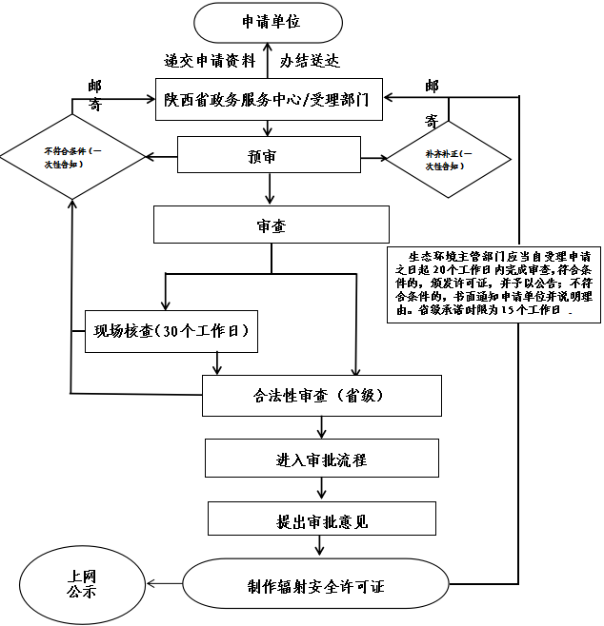
注：1.退回资料完善时和系统提交资料一并进行；
2.现场核查不列入审批时限。
附件4

放射性核素排放许可办理指南

一、行政许可名称：放射性核素排放许可
二、法律法规依据
（一）《中华人民共和国放射性污染防治法》
（二）《国务院办公厅关于全面实行行政许可事项清单管理的通知》（国办发〔2022〕2号）
（三）陕西省人民政府办公厅关于全面实行行政许可事项清单管理的通知（陕政办发〔2022〕27号）
三、审批范围及权限
产生放射性废气、废液的单位向环境排放符合国家放射性污染防治标准的放射性废气、废液，应当向生态环境行政主管部门申请放射性核素排放量，并定期报告排放计量结果。放射性核素排放许可由陕西省生态环境厅、各设区市生态环境局分级审批。
四、 申请程序
（一）线上申报与资料提交。所有审批项目，申请单位需在“陕西政务服务网”（网址：https://zwfw.shaanxi.gov.cn）（或市级政务服务网）中提出申请并提交材料，同时向陕西省政务服务中心综合窗口（或市级政务受理窗口）提交内容相一致的PDF电子版和纸质材料（涉密项目除外）。
（二）行政审查与批复。通过审查符合条件的，予以批复并公告。不符合条件的，书面通知申请单位并说明理由。
（三）监测报告。定期向做出排放许可的生态环境行政主管部门报告排放计量结果。
五、申请资料及说明
（一）申请资料清单：
1.关于放射性核素排放许可的请示；
2.放射性核素排放量申请表；
3.申请放射性核素排放量的说明材料。
（二）申请资料说明：
1.关于放射性核素排放许可的请示
要求:由项目单位提交正式红头申请文件，内容包括申请办理的事项、联系人、联系电话等，并加盖单位公章。
2.放射性核素排放量申请表
要求：具体格式内容及相关要求见附件4-1。
3.申请放射性核素排放量的说明材料
要求:内容明确单位及排放放射性核素工作场所的基本情况、产污环节、治理措施、排放方式、排放量和排放频次。
六、审批时限
30个工作日
七、办理流程图
见附件4-2。
附件4-1
放射性核素排放量申请表

单位名称（盖章）： 申报年度： 年
项目 |  | 核素1 | 核素2 | 核素3 | 核素4 | 核素5
放射性废气 | 放射性核素名称
放射性废气 | 放射性核素申请排放量（Bq/年）
放射性废液 | 放射性核素名称
放射性废液 | 放射性核素申请排放量（Bq/年）
含放射性核素废水 | 放射性核素名称
含放射性核素废水 | 放射性核素申请排放量（Bq/年）
放射性固体废物排放量（kg/年）
说明：以一个自然年为一个申请周期，与每年12月10日前申请下一年度的核素排放量。
附件4-2

放射性核素排放许可办理流程图
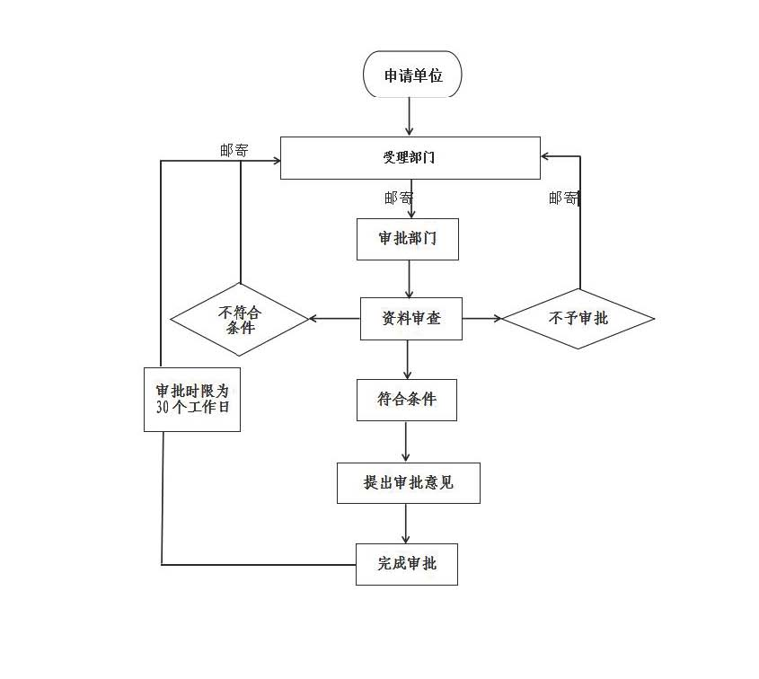

附件5

放射性同位素转让审批办理指南

一、项目名称：放射性同位素转让审批
二、法律依据
（一）《放射性同位素与射线装置安全和防护条例》
（二）《放射性同位素与射线装置安全和防护管理办法》
（三）《放射性同位素与射线装置安全许可管理办法》
（四）《生态环境部关于废止、修改部分规章的决定》（生态环境部令 第7号）
（五）《国务院办公厅关于全面实行行政许可事项清单管理的通知》（国办发〔2022〕2号）
（六）《陕西省人民政府关于委托一批行政许可事项的决定》（陕西省人民政府令 第235号）
三、审批范围及权限
辐射安全许可证持证单位放射性同位素转让。放射性同位素转让审批权限见附件5-1。
四、申请程序
（一）网上申报。登录国家核技术利用辐射安全申报系统（网址http://rr.mee.gov.cn/），按照系统提示及要求填写完整并提交。
（二）行政部门申请。向审批主管部门递交申请材料。
（三）行政审查与批复。符合条件的，予以批复。不符合条件的，退回申请材料并说明理由。
（四）备案。转入、转出放射性同位素的单位应当在转让活动完成之日起20日内，携带审批表、放射源编码卡复印件到审批部门办理备案手续。
五、申请资料及说明
（一）申请资料清单
1.放射性同位素转让审批表；
2.转让双方签订的转让协议一份；
3.放射性同位素使用期满后的处理方案。
（二）申请资料说明
1.放射性同位素转让审批表
要求：加盖转让双方单位公章的转让审批表，一式四份。该表需登录国家核技术利用辐射安全申报系统按照系统提示及要求填写完整并提交后，在“查看”中点击“打印”自动生成。
2.转让双方签订的转让协议
要求：转让协议需加盖双方公章，要素齐全且与申请内容一致。
3.放射性同位素使用期满后的处理方案
要求：Ⅰ类、Ⅱ类、Ⅲ类、Ⅳ类、Ⅴ类密封放射源使用期满后须交回生产单位或转出方（需附双方单位的回收协议），确实无法交回的可送交陕西省城市放射性废物库。产生放射性废物的须提交加盖单位公章的处理方案。
六、办理时限
2个工作日，不符合转让条件的说明原因，并退回申请材料。
七、放射性同位素转让审批流程
放射性同位素转让审批流程见附件5-2。
附件5-1

放射性同位素转让审批权限
审批部门 | 活动种类和范围 | 权力来源 | 法规政策依据
市（区）生态  环境局 | Ⅰ类、Ⅱ类、Ⅲ类、Ⅳ类、Ⅴ类放射源转让，乙级、丙级非密封放射性物质转让。 | 委托 | 《放射性同位素与射线装置安全和防护条例》（国务院令第449号）  《国务院办公厅关于全面实行行政许可事项清单管理的通知》（国办发〔2022〕2号 ）  《陕西省人民政府关于委托一批行政许可事项的决定》（陕西省人民政府令 第235号）
说明：以上办理事项不得进行再次委托。
附件5-2
放射性同位素转让审批流程图（委托事项）
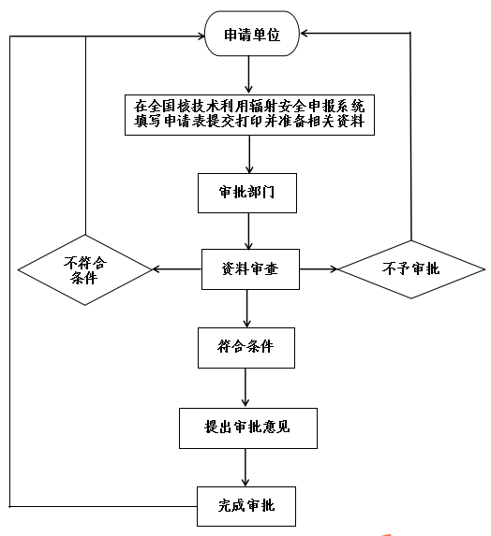
注：办结时限为2个工作日。
附件6

放射性同位素进（出）口及废旧放射源
回收（收贮）备案办理指南

一、项目名称：放射性同位素进（出）口及废旧放射源回收（收贮）备案
二、法律依据
（一）《放射性同位素与射线装置安全和防护条例》
（二）《放射性同位素与射线装置安全许可管理办法》
（三）《放射性同位素与射线装置安全和防护管理办法》
（四）《生态环境部关于废止、修改部分规章的决定》（生态环境部令 第7号）
三、备案要求
进口单位或使用单位，应当在放射性同位素进（出）口或废旧放射源回收（收贮）活动完成之日起20日内向所在市级生态环境部门或行政审批部门完成备案。
放射性同位素进（出）口及废旧放射源回收（收贮）备案名录见附件6-1。
四、备案资料及说明
（一）放射性同位素进（出）口备案
1.备案资料清单
（1）获批准的放射源进（出）口审批表；
（2）放射源编码卡复印件。
2.备案资料说明
要求：经生态环境部审批的放射源进（出）口审批表一份；放射源编码卡复印件一份。登录国家核技术利用辐射安全申报系统（网址http://rr.mee.gov.cn/），核对审批表内容。
（二）废旧放射源回收（收贮）备案
1.备案资料清单
（1）废旧放射源回收（收贮）备案表；
（2）废旧放射源回收（收贮）证明；
（3）废旧放射源编码卡复印件。
2.备案资料说明
（1）废旧放射源回收（收贮）备案表
要求：加盖转让双方单位公章的废旧放射源回收（收贮）备案表，一式四份。该表由废旧放射源回收（收贮）单位登录国家核技术利用辐射安全申报系统（网址http://rr.mee.gov.cn/），按照系统提示及要求填写完整并提交后，在“查看”中点击“打印”自动生成。
（2）废旧放射源回收（收贮）证明
要求：有资质的废旧放射源回收（收贮）单位出具的加盖单位公章的回收（收贮）证明。
（3）废旧放射源编码卡复印件
要求：编码卡复印件需加盖送贮单位公章。
五、备案权限
委托各设区市生态环境局。
六、办理时限
2个工作日，不符合条件的说明原因，并退回备案材料。
七、放射性同位素进（出）口及废旧放射源回收（收贮）备案流程
放射性同位素进（出）口及废旧放射源回收（收贮）备案流程见附件6-2，各市可参照执行。
附件6-1

放射性同位素进（出）口及废旧放射源回收（收贮）备案名录
报备部门 | 活动种类和范围 | 权力来源 | 法规政策依据
市（区）生态  环境局 | Ⅰ类、Ⅱ类、Ⅲ类、Ⅳ类、Ⅴ类放射源及非密封放射性物质进（出）口和Ⅰ类、Ⅱ类、Ⅲ类、Ⅳ类、Ⅴ类废旧放射源回收（收贮）备案。 | 法定  委托 | 《放射性同位素与射线装置安全和防护条例》（国务院令第449号）
说明：以上办理事项不得进行再次委托。
附件6-2
放射性同位素进（出）口、异地使用（跨省）及废旧
放射源回收（收贮）备案流程图（委托事项）
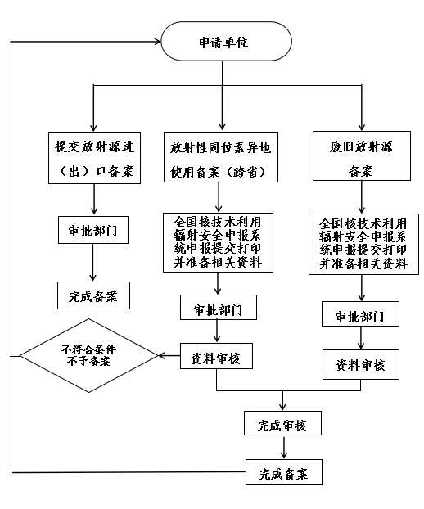
注：办结时限为2个工作日。
附件7

放射性同位素跨省转移（异地使用）备案
办理指南

一、项目名称：放射性同位素跨省转移（异地使用）备案
二、法律依据
（一）《放射性同位素与射线装置安全和防护条例》
（二）《陕西省放射性污染防治条例》
（三）《放射性同位素与射线装置安全许可管理办法》
（四）《生态环境部关于废止、修改部分规章的决定》（生态环境部令 第7号）
三、备案要求
省外转移至陕西省内各设区市的放射源或非密封放射性物质，应向转移使用地所在市级生态环境部门或行政审批部门备案。Ⅲ类及以上放射源异地使用单位须在陕西省核与辐射安全监督站或各市（区）生态环境局领取在线监控设备。
放射性同位素跨省转移（异地使用）备案名录见附件7-1，放射性同位素进（出）口、异地使用（跨省）及废旧放射源回收（收贮）备案流程图见附件6-2。Ⅲ类及以上放射源异地使用在线监控设备领取程序单见附件7-2。
四、申请资料及说明
（一）加盖单位公章的《放射性同位素异地使用备案表》，一式五份。该表需登录国家核技术利用辐射安全申报系统（网址http://rr.mee.gov.cn/），按照系统提示及要求填写完整并提交后，在“查看”中点击“打印”自动生成。
（二）满足辐射防护和实体保卫要求的放射源暂存场所或设施的证明材料1份。
五、备案权限
委托各设区市生态环境局。
六、办理时限
2个工作日。不符合条件的说明原因，并退回备案材料。
七、办理流程
见附件6-2。
附件7-1

放射性同位素跨省转移（异地使用）备案名录
报备部门 | 活动种类和范围 | 权力来源 | 法规政策依据
市（区）生态  环境局 | 跨省转移Ⅰ类、Ⅱ类、Ⅲ类、Ⅳ类、Ⅴ类放射源，非密封放射性物质。 | 法定  委托 | 《放射性同位素与射线装置安全和防护条例》（国务院令第449号）
说明：1以上办理事项不得进行再次委托。
附件7-2
Ⅲ类及以上放射源异地使用在线监控设备领取单
领用单位名称
联系人 |  | 联系电话
备案号
备案时间 |  |  | 备案地点
领取数量 |  |  | 备注
核素名称 |  |  | 放射源类别
便携式移动检测仪编号 |  |  | 移动源示踪跟踪定位仪编号
射频标签编号
备案机关意见（盖章）  年 月 日 |  |  | 发放部门（盖章）  年 月 日
备案机关意见（盖章）  年 月 日 |  |  | 回收部门（盖章）  年 月 日
备注：1.此表一式三份，备案机关、陕西省核与辐射安全监督站和企业各1份。
2.陕西省核与辐射安全监督站地址及联系电话：陕西省西安市雁塔区西影路106号陕西环
保大厦6楼。联系电话：029-89131605。
附件8

放射性同位素和射线装置省内转移（异地使用）备案
办理指南

一、项目名称：放射性同位素和射线装置省内转移（异地使用）备案
二、法律依据
《陕西省放射性污染防治条例》
三、备案要求
省内各市（区）之间转移放射性同位素和射线装置。
放射性同位素和射线装置省内转移（异地使用）名录见附件8-1。
四、申请资料及说明
（一）加盖单位公章的《放射性同位素和射线装置省内转移备案表》，一式三份，见附件8-2。
（二）满足辐射防护和实体保卫要求的放射源暂存场所或设施的证明材料1份。
有关说明：
1.放射性同位素和射线装置在省内各市（区）进行转移的，备案应在注册地和使用地所在生态环境部门（行政审批部门）办理。
2.对于放射性同位素贮存场所不在许可证注册地的单位，在办理省内转移备案手续前，应先办理放射性同位素从许可证注册地向贮存场所所在地的转移备案手续，再按前款规定办理跨市（区）转移备案手续。
五、备案权限
各设区市生态环境局。
六、办理时限
2个工作日。不符合条件的说明原因，并退回备案材料。

附件8-1

放射性同位素和射线装置省内转移（异地使用）备案名录
报备部门 | 活动种类和范围 | 权力来源 | 法规政策依据
市（区）生态  环境局 | 省内转移Ⅰ类、Ⅱ类、Ⅲ类、Ⅳ类、Ⅴ类放射源，非密封放射性物质和射线装置。 | 法定 | 《陕西省放射性污染防治条例》

附件8-2
放射性同位素和射线装置省内转移备案表
申请文号： 受理编号： 文号：
单位名称(盖章)
证书编号
通讯地址 |  |  |  |  |  |  |  |  |  | 邮编
辐射安全负责人 |  |  |  |  |  | 电话
项目负责人 |  |  |  |  |  | 电话
放射源清单（总计 枚）
序号 | 核素 | 出厂日期 | 出厂活度（Bq） |  |  | 标号 |  | 编码 |  | 类别 | 用途
射线装置清单
序号 | 装置名称 | 型号 | 类别 |  |  | 电压 |  | 电流 |  | 功率 | 用途
异地作业内容
计划作业详细地址 |  |  |  |  |  |  | 接受单位
计划作业起止时间 |  | 自 年 月 日至 年 月 日
经办人
附件： □ 1. 辐射安全许可证 □ 2. 辐射事故应急预案
□ 3. 操作规程 □ 4. 其他
使用（移入）地市级生态环境部门备案:  □ 已备案  (盖章)  经办人： 日期： |  |  |  |  | 移出地市级生态环境部门备案:  □ 已备案  (盖章)  经办人： 日期：
使用（移入）地市级生态环境部门备案注销:  □备案注销  （盖章）  经办人： 日期： |  |  |  |  | 移出地市级生态环境部门备案注销:  □备案注销  （盖章）  经办人： 日期：
填表说明：
1．本表一式5份，辐射工作单位应当于转移活动实施前10日内，分别向使用地和移出地市级生态环境部门备案，并接受使用地生态环境部门的监督管理。辐射工作单位完成备案后，将本表送使用地、移出地市级生态环境部门各一份，自存3份。
2．辐射工作单位应当在活动结束后10日内，分别向使用地和移出地市级生态环境部门注销备案。辐射工作单位完成备案注销后，再将本表各1份送使用地、移出地市级生态环境部门。
附件9

放射性同位素与射线装置豁免备案办理指南

一、项目名称：放射性同位素与射线装置豁免备案
二、法律法规依据
（一）《放射性同位素与射线装置安全和防护管理办法》
（二）《放射性同位素与射线装置安全许可管理办法》
（三）《关于规范放射性同位素与射线装置豁免管理工作的通知》
三、申请材料及说明
（一）加盖单位公章的《放射性同位素和射线装置豁免备案表》，一式五份，正反面打印。该表需登录国家核技术利用辐射安全申报系统（网址http://rr.mee.gov.cn/），按照系统提示及要求填写完整并提交后，在“查看”中点击“打印”自动生成。
（二）符合豁免水平的证明材料（射线装置需提供符合豁免准则及具有核与辐射环境监测资质单位出具的监测报告，放射性同位素需提供放射性同位素标定证书）。
（三）使用和销售情况说明（年销售量超过豁免水平100倍〔有条件豁免含源设备100台〕或者持有量超过豁免水平10倍〔有条件豁免含源设备10台〕的单位，属于销售或者使用较大批量豁免放射性同位素产品的单位，应当办理辐射安全许可证，并接受辐射安全监管）。
（四）生产厂家/进口总代理证明文件及产品说明书（中文）。
四、备案权限
委托各设区市生态环境局。
五、办理时限
2个工作日。不符合条件的说明原因，并退回备案材料。
六、放射性同位素与射线装置豁免备案办理流程
放射性同位素与射线装置豁免备案办理流程图见附件9-1。
附件9-1

放射性同位素与射线装置豁免备案办理流程图
（委托事项）
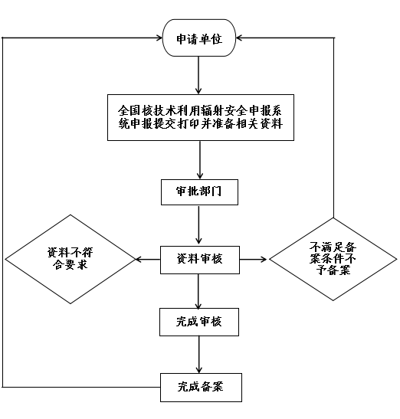
注：办结时限为2个工作日。
附件10

放射源编码指南

一、项目名称：放射源编码
二、法律法规依据
《关于发布放射源编码规则的通知》（环发〔2004〕118号）
三、办理权限
放射源编码由省级生态环境部门办理。
四、申请资料及说明
（一）申请资料
1.申请文件；
2.申请放射源编码的相关证明材料。
（二）资料说明
1.放射源编码申请文件
要求：申请文件必须符合国家公文格式，套版头、有发文编号等，申请事项应表述准确，并加盖单位公章。具体格式及内容见附件10-1。
2.证明材料
要求：应包括放射源生产单位（生产国）、核素、出厂日期、出厂活度等必要资料，并对编码卡内容的真实性负责；涉源单位无法提供核素、出厂活度等准确信息的，需提供有资质单位出具的核素、活度等校准鉴定报告。
附件10-1

放射源编码申请文件模板

XXXX单位（红头）
XX〔20XX〕XX号

关于申请放射源编码的请示

陕西省生态环境厅：
XX单位现有放射源（具体说明核素名称、数量、购买时间、生产单位或生产国、生产日期，放射源类别、产品序列号等），因XX原因未及时办理放射源国家编码。按照《放射性同位素与射线装置安全和防护条例》规定，现申请给予放射源国家编码。
附件：拟申请放射源编码台账
联 系 人：xxx
联系方式：xxx

单位（盖章）
年 月 日

附件

拟申请放射源编码台账
序号 | 核素名称 | 类别 | 生产单位或生产国 | 生产日期 | 产品序列号
1
2
……
备注 | 1.半衰期小于60天的放射源可以不编码。  2.无法提供准确核素类别、名称的须提供校准鉴定报告。

附件11
辐射安全和防护状况年度评估报告编制格式

一、项目名称：辐射安全和防护状况年度评估报告格式
二、编制依据
（一）《放射性同位素与射线装置安全管理条例》
（二）《放射性同位素与射线装置安全许可管理办法》
（三）《放射性同位素与射线装置安全和防护管理办法》
三、编制要求
各核技术利用单位应当对本单位的放射性同位素与射线装置的安全和防护状况进行年度评估，并于每年1月31日前向发证机关提交上一年度的评估报告。
辐射安全和防护状况年度评估报告具体格式及内容见附件11-1。

附件11-1

陕西省核技术利用单位
辐射安全和防护状况年度评估报告

填报单位 （盖章）
填报人
联系电话
填报日期 年 月 日

填报说明

一、本表适用于我省辖区内的放射源和射线装置生产、销售、使用单位，此表一式3份，填写单位、发证机关所在地市、区（县）生态环境主管部门各留一份。
二、评估报告提交材料要求使用A4纸打印，加盖单位公章。
三、表格中涉及的内容必须填写完整、准确。
四、报送年度评估报告的同时还应当将相关内容一并录入《全国核技术利用辐射安全申报系统》（网址：http://rr.mee.gov.cn/rsmsreq/login.jsp），并对系统其他变更信息（法定代表人、注册地址、单位名称变更除外）进行更新维护。
一、核技术利用单位基本信息
单位名称
单位地址
统一社会
信用代码
法定代表人  信息 | 姓 名 |  |  |  | 职务
法定代表人  信息 | 固定电话
法定代表人  信息 | 移动电话
法定代表人  信息 | 传 真
辐射安全与防护管理机构及负责人信息 | 机构名称
辐射安全与防护管理机构及负责人信息 | 负责人 | 姓 名 |  | 职务
辐射安全与防护管理机构及负责人信息 | 负责人 | 固定电话
辐射安全与防护管理机构及负责人信息 | 负责人 | 移动电话
辐射安全与防护管理机构及负责人信息 | 负责人 | 传 真
专职辐射安全与防护管理人员（联系人）信息 | 姓 名 |  |  | 职务
专职辐射安全与防护管理人员（联系人）信息 | 所在部门 |  |  | 学历
专职辐射安全与防护管理人员（联系人）信息 | 固定电话
专职辐射安全与防护管理人员（联系人）信息 | 移动电话
专职辐射安全与防护管理人员（联系人）信息 | 传 真
专职辐射安全与防护管理人员（联系人）信息 | 电子信箱
专职辐射安全与防护管理人员（联系人）信息 | 通讯地址
专职辐射安全与防护管理人员（联系人）信息 | 邮 编

二、辐射安全许可证、放射性同位素和射线装置、辐射工作人员、监测仪器等年度变更情况 有□ 无□
许可证号 | 环辐证[ ] |  |  |  | 发证机关
发证日期 |  |  |  |  | 有效期至
法人变更 | 有□ 无□ |  |  |  | 变更后法人
名称 | 许可数量 | 实际数量 |  |  | 种类 |  |  | 新增 | 回收（报废）
放射源
射线装置
非密封放射性物质 | 核素 | 年许可最大使用量（贝可） |  |  |  |  |  | 年实际购买量（贝可）
辐射工作  人员数量 | 现有总  人数 |  | 当年新增人员数 |  |  |  |  | 辐射安全与防护管理人员数
辐射工作  人员数量 | 现有总  人数 |  | 当年离职人员数
监测仪器防护用品 | 监测仪器 | 名称 |  | 型号 |  |  | 购置日期 |  | 仪器状态 |  | 数量
监测仪器防护用品 | 防护用品 | 个人剂量计 个、铅衣 件、铅帽 件、铅手套 件
监测仪器防护用品 | 防护用品 | 铅围裙 件、铅围脖 件、铅屏风 件、铅眼镜 件
监测仪器防护用品 | 其他

三、辐射工作人员职业健康检查与个人剂量及环境监测情况汇总
职业健康检查情况
体检时间 | 体检机构 | 辐射工作人员人数 | 体检人数 | 有无异常 | 处理措施
（可根据实际情况进行行数调整）
个人剂量监测情况
监测时间 | 监测机构 | 辐射工作人员人数 | 监测人数 | 有无异常 | 处理措施
（可根据实际情况进行行数调整）
辐射环境监测情况
监测时间 | 监测机构 | 场所数量 | 有无异常 | 处理措施 | 备注
（可根据实际情况进行行数调整）
四、辐射安全和防护设施的运行与维护情况总结（包括安全联锁装置、监控报警设施、工作指示信号、电离辐射警示标志、监测防护仪器和个人防护用品等）
五、辐射安全和防护制度及措施的制定与落实情况总结
注：内容应当包括制定了哪些辐射安全和防护制度及措施，相关制度执行情况、制度落实举措以及现行制度及措施是否满足安全防护需求及制度修订情况等。

六、辐射工作人员接受辐射安全和防护知识教育及考核情况
人员类型 | 考核时间 | 考核方式 | 考核人数 | 合格人数
（可根据实际情况进行行数调整；人员类型:新入职、继续培训）
七、放射性同位素进（出）口、转让、送贮及射线装置变化情况
注：内容应当包括放射性同位素进（出）口、转让、送贮的时间、数量、来源去向和射线装置的变化情况等。
八、辐射事故及应急响应情况
注：内容应当包括应急培训、演练、预案的修订等。

附件12

其他事项说明

一、陕西省政务服务中心综合窗口地址：西安市长安北路14号朱雀广场，联系电话：029-86332294。
二、陕西省生态环境厅地址：新城广场省政府前大楼10楼。
联系电话：029-63916233、029-63916234、029-63916236。
三、各市（区）审批部门地址及联系方式：
西安市生态环境局，西安市凤城八路，029-86785158；
宝鸡市行政审批服务局，宝鸡市金台区卧龙寺街道代家湾行政中心6号楼A座3楼，0917-3263317；
咸阳市行政审批服务局，咸阳市秦都区秦皇南路5号，029-32080152；
铜川市生态环境局，铜川市新区齐庆路4号，0919-3185567；
渭南市生态环境局，渭南市朝阳大街西段，0913-2333837；
延安市行政审批服务局，陕西省延安市为民服务中心七号楼414室，0911-7092414；
榆林市行政审批服务局，榆林市榆阳区文化南路与泰安路十字市民大厦3楼F15生态保护窗口，0912-3452206；
汉中市生态环境局，汉中市民主街62号，0916-2224333；
安康市生态环境局，安康市汉滨区育才路113号，0915-3291200；
商洛市生态环境局，商洛市名人街西段，0914-2312283；
杨凌示范区生态环境局，杨凌示范区东兴路2号政德大厦3楼，029-87036909；
韩城市生态环境局，韩城市大禹东路与桢州大街十字，0913-5225065。
四、指南所列办理事项均不收取任何费用。
五、监督电话：029-63916254。

